**Оздоровительно-профилактическая работа в летний период с детьми 4 лет с использованием здоровьесберегающих технологий.**

**Цель:** создание максимально эффективных условий для полноценного летнего отдыха детей, оздоровления, предупреждения заболеваемости и травматизма.

**Задачи:**

1.Создать условия, обеспечивающие охрану жизни и здоровья детей, предупреждения заболеваемости и травматизма;

2. Реализовать систему оздоровительных мероприятий, направленных на физическое развитие, развитие игровой деятельности;

3. Повышать компетентность родителей в вопросах организации летнего отдыха детей, оформление рекомендаций по организации двигательной деятельности в семье.

В летний оздоровительный период в нашей группе «Анютины глазки» разработана система оздоровительных мероприятий с использованием здоровьесберегающих технологий.

**Здоровьесберегающие технологии** – это комплекс средств и мероприятий, направленный на укрепление психофизического и психологического здоровья детей.

Примером профилактических оздоровительных мероприятий служат:

лечебная гимнастика, дыхательная гимнастика, проводятся упражнения для правильного носового дыхания, пальчиковая гимнастика, точечный массаж, профилактика нарушений осанки и плоскостопия, песочная терапия, витаминизация, а так же провожу комплекс упражнений «Восточной гимнастики».

В уголке для родителей помещена информация по оздоровлению детей в летний период: « Здоровый образ жизни семьи», «Берегитесь клещей», «Безопасность детей в летнее время Тематические беседы с детьми: «Безопасное поведение дома и в саду», «Осторожно клещи», «Как избежать солнечного удара» и др.

Памятка для родителей: «Соблюдаем режим дня», «Правила доктора « Неболейкина».

В летний период во время физкультурных пауз и физкультурных занятий я использую комплекс упражнений восточной гимнастики.

Эти упражнения используются в общеразвивающей части физкультурных занятий или во время физкультурных пауз. Для гимнастики не требуется специально организованного места, её можно проводить в любом помещении, в любой лёгкой одежде, не нужно ни атрибутов, ни пособий. Все упражнения дети выполняют сидя на полу, или сидя на стуле, босиком, или в носках. Комплекс гимнастики состоит из 15 постепенно усложняющихся упражнений, невысокая физическая нагрузка с расслаблением отдельных частей рук. Комплекс используется в работе с детьми, начиная с 3 лет.

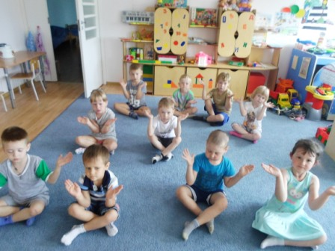

Так же ежедневно проводим лечебную гимнастику после сна с комплексом физических упражнений, укрепляющих мышечную систему шеи, груди, живота, ног. Выполняем упражнения для красивой осанки, упражнения для профилактики плоскостопия, упражнения для развития и укрепления органов дыхания (профилактика заболеваний).

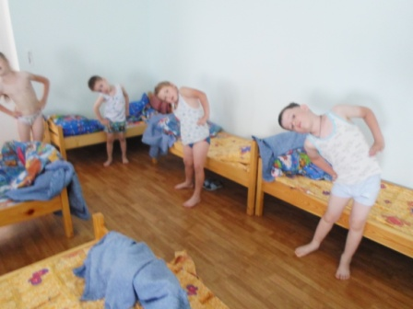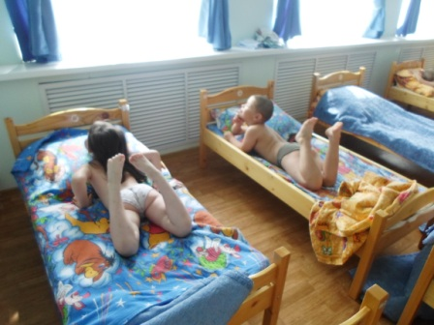

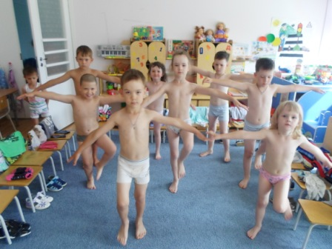

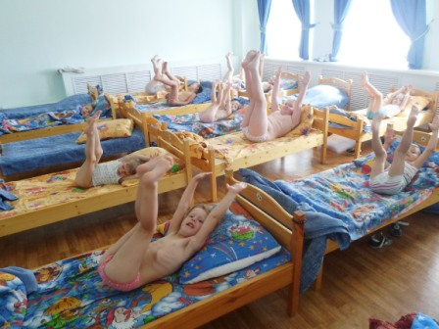

В летнее время большое значения для оздоровления детского организма являются прогулки. Задача воспитателя обеспечить двигательный комфорт на свежем воздухе: подвижные и спортивные игры. Ежедневно в летнее время проводим на свежем воздухе утреннюю гимнастику.

« Мы на месте не сидим, бегать, прыгать мы хотим! »

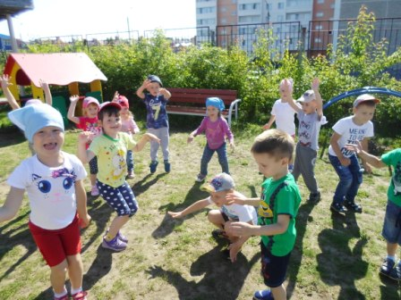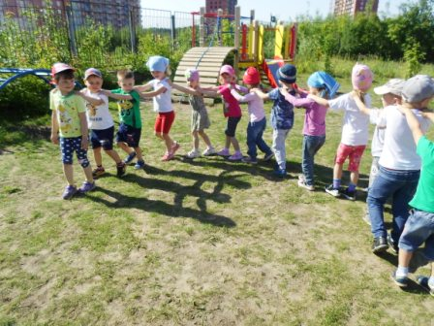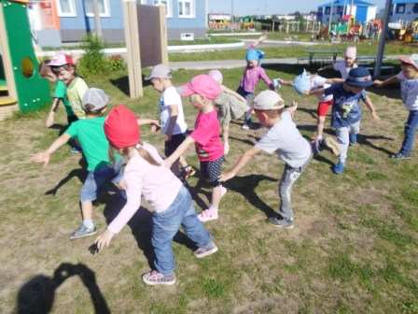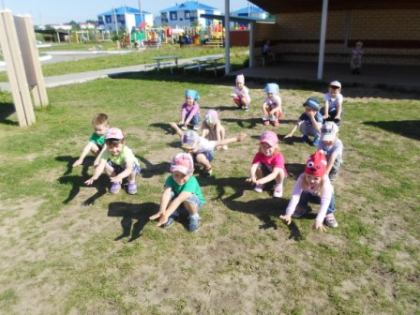

Проводим с детьми специальные мероприятия по закаливанию организма: воздушные ванны, солнечные ванны и водные процедуры. На свежем воздухе использую игры с водой – «брызгалки», « купание кукол», при этом температура воздуха соответствует 24-26 градусов. Так же на прогулке провожу с детьми вспомогательное закаливание: ходьба босиком по камушкам, по траве. Обязательно соблюдаю в летний период питьевой режим.

Все вместе эти формы деятельности позволяют обеспечить двигательную активность на протяжении всего дня, рационально распределить интеллектуальную и физическую нагрузку детей.

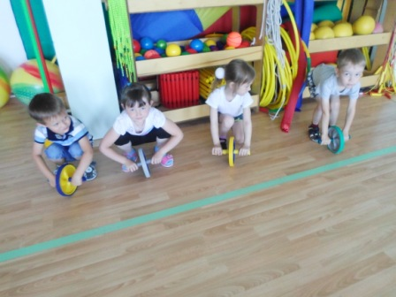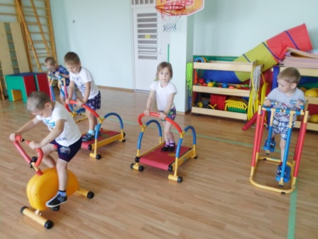 « Со спортом дружить – здоровым быть!»

